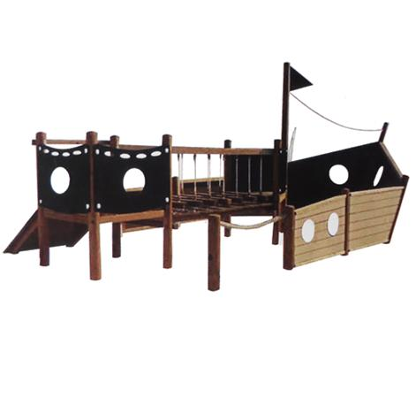
Descrizione:
Barca pirata, realizzata in pino nordico impregnato in
autoclave, con pali portanti di sezione 9x9 cm e assito
(3,5x12 cm) per i rivestimenti esterni.
I pannelli laterali sono in HPL.
Il gioco è una struttura composta da un'arrampicata
klimber, un ponte traballante a corde, ed una parte
anteriore che ricrea la prua di una nave.
Dimensioni: 442x280 cm
Area di sicurezza: 26 mq
QUESTA STRUTTURA NON RICHIEDE L'UTILIZZO DI
PAVIMENTAZIONE ANTITRAUMA, SE INSTALLATA SU
PRATO
Categoria: Castelli nido per esterni
Tipi di scuola: nido, materna
Codice: EP02122

